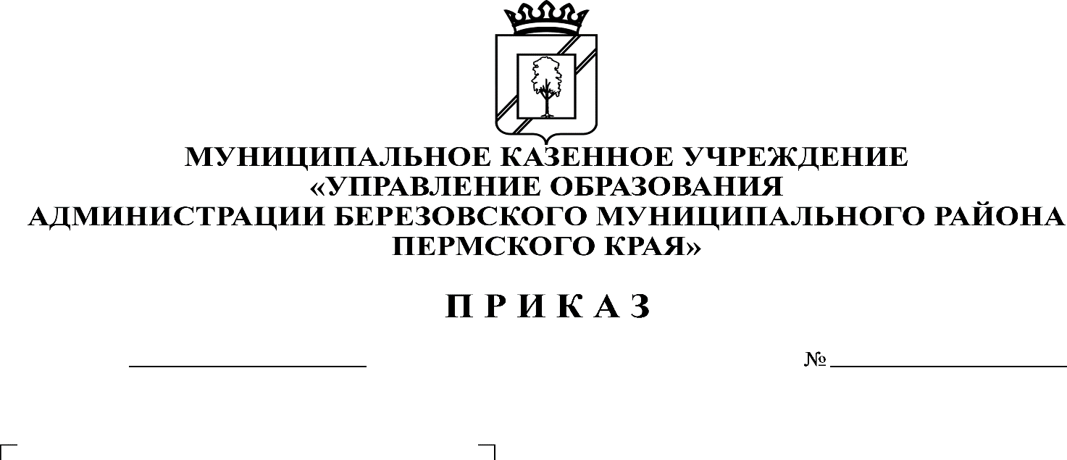
Об утверждении муниципального плана мероприятий («дорожной карты») по реализации Концепции региональной системы объективности процедур оценки качества образования и олимпиад школьников в Березовском муниципальном округе Пермского края на 2021-2024 гг.
КОМИТЕТ ОБРАЗОВАНИЯ
АДМИНИСТРАЦИИ БЕРЕЗОВСКОГО МУНИЦИПАЛЬНОГО ОКРУГА
ПЕРМСКОГО КРАЯ
209
28.06.2021

В соответствии с приказами Министерства образования и науки Пермского края от 09.03.2021 г. № 26-01-06-223 «Об утверждении Концепции региональной системы управления качеством образования в Пермском крае до 2024 г.», от 29.03.2021 г. № 26-01-06-302 «Об утверждении Концепции региональной системы объективности процедур качества образования и олимпиад школьников в Пермском крае», от 14.05.2021 г. № 26-01-06-540 «Об утверждении Плана мероприятий («дорожная карта») по реализации Концепции региональной системы объективности процедур оценки качества образования и олимпиад школьников в Пермском крае на 2021-2024 гг.», приказами Комитета образования от 28.06.2021 г. № 207 «Об утверждении муниципальной ведомственной программы «Создание и развитие муниципальной системы управления качеством образования в Березовском муниципальном округе Пермского края» до 2024 года», от 28.06.2021 г. № 208 Об утверждении Положения «Об обеспечении функционирования и развития муниципальной системы управления качеством образования в Березовском муниципальном округе Пермского края» до 2024 года»
ПРИКАЗЫВАЮ:
- Утвердить прилагаемый муниципальный план мероприятий («дорожную карту») по реализации Концепции региональной системы объективности процедур оценки качества образования и олимпиад школьников в Березовском муниципальном округе Пермского края на 2021-2024 гг. (далее – Муниципальный план мероприятий).
- Обеспечить исполнение положений настоящего приказа всеми субъектами, задействованными в реализации вышеуказанного Муниципального плана мероприятий.
- Контроль за исполнением настоящего приказа оставляю за собой.

Председатель С.В. Мезенцева

УТВЕРЖДЕН
приказом Комитета образования
от 28.06.2021 г. № 209

Муниципальный план мероприятий («дорожная карта»)
по реализации Концепции региональной системы объективности процедур оценки качества образования и олимпиад школьников в Березовском муниципальном округе Пермского края на 2021-2024 гг.
№ п/п | Мероприятие (содержание деятельности) | Ответственные исполнители | Сроки исполнения | Планируемый результат
- Нормативно-правовое обеспечение
1.1. | Разработка и утверждение критериев и показателей системы объективности процедур оценки качества образования и олимпиад школьников на муниципальном уровне | МОУО, методическая группа (МГ), Рабочая группа (РГ), ОО | июль-август, 2021 г. | Утверждена система критериев и показателей на муниципальном уровне
1.2. | Участие в региональных мероприятиях (совещаниях, семинарах, дискуссионных площадках, круглых столах) по формированию позитивного отношения к вопросам объективной оценки результатов обучения и использованию объективных результатов при управлении качеством образования | МОУО, методическая группа (МГ), Рабочая группа (РГ), ОО | ежегодно | Участие в региональных мероприятиях
1.3. | Обеспечение реализации плана-графика мониторинга объективности результатов оценочных процедур на муниципальном уровне уровне | МОУО | ежегодно (сентябрь) | Обеспечение реализации плана-графика мониторинга объективности результатов оценочных процедур на муниципальном уровне
- Общесистемные мероприятия
2.1. | Проведение мероприятий по повышению объективности результатов оценочных процедур и олимпиад школьников | ОО | ежегодно | План мероприятий
2.2. | Проведение мониторинга объективности результатов оценочных процедур и олимпиад школьников в соответствии с утвержденным планом-графиком | МОУО, методическая группа (МГ), Рабочая группа (РГ), ОО | ежегодно | Проведен мониторинг
2.3. | Участие в мониторинге объективности результатов оценочных процедур и олимпиад школьников | МОУО, ОО | ежегодно (в соответствии с планом-графиком) | Участие в мониторинге
2.4. | Проведение совещаний по результатам мониторинга объективности результатов оценочных процедур и олимпиад школьников | МОУО, методическая группа (МГ), Рабочая группа (РГ), ОО | ежегодно | Анализ и рекомендации
2.5. | Проведение информационной кампании в СМИ по повышению значимости объективности проведения оценочных процедур | МОУО | ежегодно | Публикации в СМИ
- Мониторинг управления ходом реализации Плана
3.1. | Подготовка и представление результатов реализации системы объективности процедур оценки качества образования на муниципальном уровне | МОУО | ежегодно (август) | Справка
3.2. | Проведение анализа адресных рекомендаций для принятия управленческих решений по результатам мониторинга объективности результатов оценочных процедур | МОУО, РГ,МГ | ежегодно | Исполнение рекомендаций по результатам мониторинга объективности результатов оценочных процедур

